IB业务公示信息
一、受托从事的介绍业务范围：
华鑫证券接受中泰期货的委托，为其介绍客户从事期货交易，并提供下列服务：
（1）协助办理期货开户手续；
（2）提供期货行情信息、交易设施；
（3）中国证监会规定的其他服务。
二、期货公司期货保证金账户信息、期货保证金安全存管方式
1、期货保证金账户清单
户名 | 开户行 | 帐号 | 所在地
中泰期货股份有限公司 | 工行济南历下支行 | 1602003029200035790 | 济南
中泰期货股份有限公司 | 农行济南市中支行 | 15112101040001712 | 济南
中泰期货股份有限公司 | 中行济南分行 | 205200003204 | 济南
中泰期货股份有限公司 | 建行济南市中支行营业部 | 37001616308050150885 | 济南
中泰期货股份有限公司 | 交行济南市中支行 | 371611000018170025237 | 济南
中泰期货股份有限公司 | 兴业银行济南分行营业部 | 376010113400000112 | 济南
中泰期货股份有限公司 | 中国光大银行济南分行营业部 | 37880188000273832 | 济南
中泰期货股份有限公司 | 中国民生银行济南分行营业部 | 691175460 | 济南
中泰期货股份有限公司 | 招商银行济南千佛山支行 | 531903402810808 | 济南
中泰期货股份有限公司 | 中信银行济南经十路支行 | 7372510187000000798 | 济南
中泰期货股份有限公司 | 平安银行济南分行营业部 | 19014520856005 | 济南
中泰期货股份有限公司 | 广发银行济南分行营业部 | 9550880205044200135 | 济南
中泰期货股份有限公司 | 浦发银行济南分行营业部 | 74100153800000014 | 济南
中泰期货股份有限公司 | 邮储银行济南市自贸区支行 | 937004071004300401 | 济南
鲁证期货股份有限公司 | 建行郑州期货城支行 | 41001521010050007463 | 郑州
中泰期货股份有限公司 | 交行郑州商品交易所支行 | 411060700018001927273 | 郑州
中泰期货股份有限公司 | 中行郑州商品交易所支行营业部 | 255916545235 | 郑州
中泰期货股份有限公司 | 民生银行郑州商鼎路支行 | 610000580 | 郑州
中泰期货股份有限公司 | 兴业银行郑州金水东路支行 | 462090113471005855 | 郑州
中泰期货股份有限公司 | 中信银行郑州分行营业部 | 8111101014201317718 | 郑州
中泰期货股份有限公司 | 工行上海期货大厦支行 | 1001173219006527516 | 上海
中泰期货股份有限公司 | 工行上海期货大厦支行 | 1001173229081000630 | 上海
中泰期货股份有限公司 | 工行上海期货大厦支行 | 1001173229025827536 | 上海
中泰期货股份有限公司 | 工行上海期货大厦支行 | 1001173229140827581 | 上海
中泰期货股份有限公司 | 农行上海期货大厦支行 | 03427900049902752 | 上海
中泰期货股份有限公司 | 农行上海期货大厦支行 | 03427900048100069 | 上海
中泰期货股份有限公司 | 建行上海期货支行 | 31001559100056010275 | 上海
中泰期货股份有限公司 | 建行上海期货支行 | 31001559100059110006 | 上海
中泰期货股份有限公司 | 建行上海期货支行 | 31050163390009318275 | 上海
中泰期货股份有限公司 | 交行上海期货大厦支行 | 310066056010020027547 | 上海
中泰期货股份有限公司 | 交行上海期货大厦支行 | 310066056017911000676 | 上海
中泰期货股份有限公司 | 交行上海期货大厦支行 | 310066056016600827530 | 上海
中泰期货股份有限公司 | 交行上海期货大厦支行 | 310066056146600827593 | 上海
鲁证期货股份有限公司 | 中行上海期货大厦支行 | 458540702757 | 上海
中泰期货股份有限公司 | 中行上海期货大厦支行 | 458548100063 | 上海
鲁证期货股份有限公司 | 中行上海期货大厦支行 | 458541882751 | 上海
鲁证期货股份有限公司 | 中行上海期货大厦支行 | 458542882750 | 上海
中泰期货股份有限公司 | 中信银行上海浦电路支行 | 7314410187010006038 | 上海
中泰期货股份有限公司 | 上海浦东发展银行期交所支行 | 971101538010006191 | 上海
中泰期货股份有限公司 | 上海浦东发展银行期交所支行 | 971101538068275190 | 上海
中泰期货股份有限公司 | 招商银行上海世纪大道支行 | 955102029910275 | 上海
中泰期货股份有限公司 | 招商银行上海世纪大道支行 | 955105019910006 | 上海
中泰期货股份有限公司 | 平安银行上海交易所支行 | 19900002100006 | 上海
中泰期货股份有限公司 | 平安银行上海交易所支行 | 19900000000275 | 上海
中泰期货股份有限公司 | 民生银行上海期交所支行 | 604002752 | 上海
中泰期货股份有限公司 | 民生银行上海期交所支行 | 614000064 | 上海
中泰期货股份有限公司 | 民生银行上海期交所支行 | 603082756 | 上海
中泰期货股份有限公司 | 中国光大银行上海分行 | 367801880011395110275 | 上海
中泰期货股份有限公司 | 兴业银行上海交易所支行 | 216480113451827520 | 上海
鲁证期货股份有限公司 | 中行大连商品交易所支行 | 316858221577 | 大连
鲁证期货股份有限公司 | 中行大连商品交易所支行 | 302575634077 | 大连
鲁证期货股份有限公司  大连营业部 | 中行大连商品交易所支行 | 290856326667 | 大连
鲁证期货股份有限公司  大连营业部 | 建行大连商品交易所支行 | 21201504000050000599 | 大连
中泰期货股份有限公司 | 农行大连商品交易所支行 | 34646001040003004 | 大连
中泰期货股份有限公司  大连营业部 | 交行大连分行商品交易所支行 | 212060120010141004394 | 大连
鲁证期货股份有限公司  大连营业部 | 工行大连商品交易所支行 | 3400203529000004374 | 大连
鲁证期货股份有限公司 | 兴业银行大连商品交易所支行 | 532110113461004366 | 大连
中泰期货股份有限公司 | 民生银行大连商品交易所支行 | 609000043 | 大连
中泰期货股份有限公司 | 中信银行大连大商所支行 | 8110401414200007864 | 大连
鲁证期货股份有限公司 | 上海浦东发展银行大连期货大厦支行 | 752001538070043060 | 大连
中泰期货股份有限公司 | 邮储银行大连商品交易所支行 | 921023071004300002 | 大连
中泰期货股份有限公司  北京营业部保证金 | 建行北京劲松支行 | 11001058800053005417 | 北  京
中泰期货股份有限公司 | 民生银行深圳南山支行 | 636440088 | 深圳

2、期货保证金安全存管方式
（1）投资者从事期货交易，应当在期货结算银行（工行、农行、中行、建行、交行、浦发、光大、民生、兴业、招商、中信、平安）开立用于期货交易出入金的银行结算账户（以下简称“期货结算账户”）或选择已在结算银行开立的银行结算账户登记为期货结算账户。投资者可在我司登记多家结算银行的期货结算账户。
（2）投资者使用期货结算账户办理期货交易出入金之前，应当在期货公司登记。
（3）投资者用于期货交易的出入金应当通过开设在同一期货结算银行的投资者期货结算账户和期货公司保证金账户以同行转账的形式办理，不得通过现金收付或期货公司内部划转的方式办理出入金。

三、客户期货开户流程
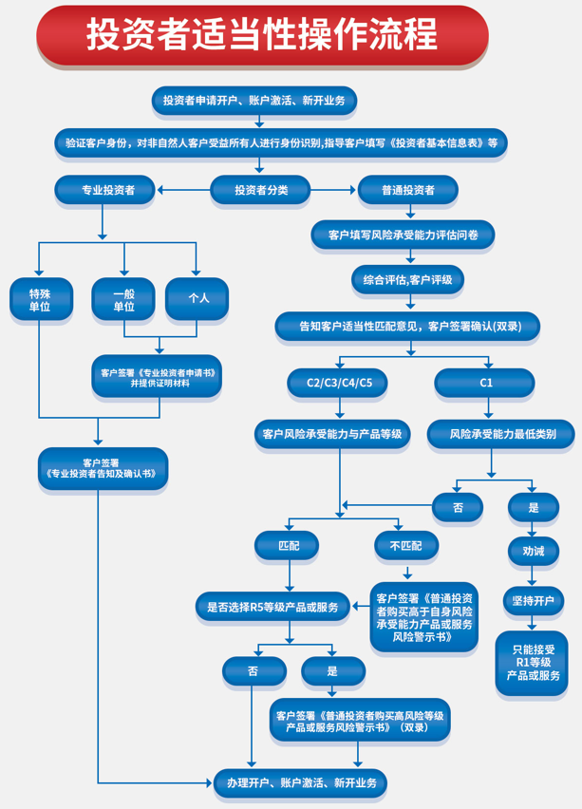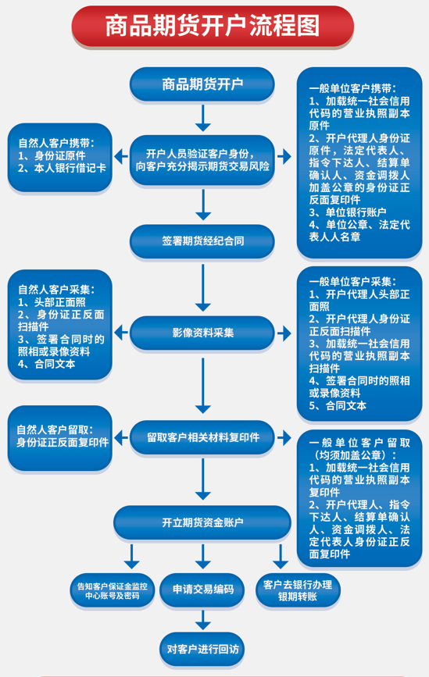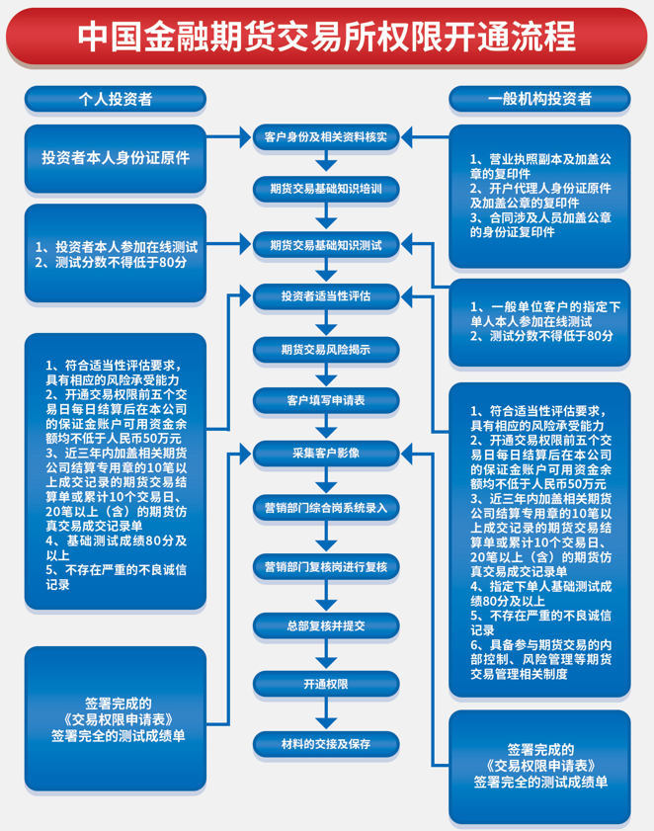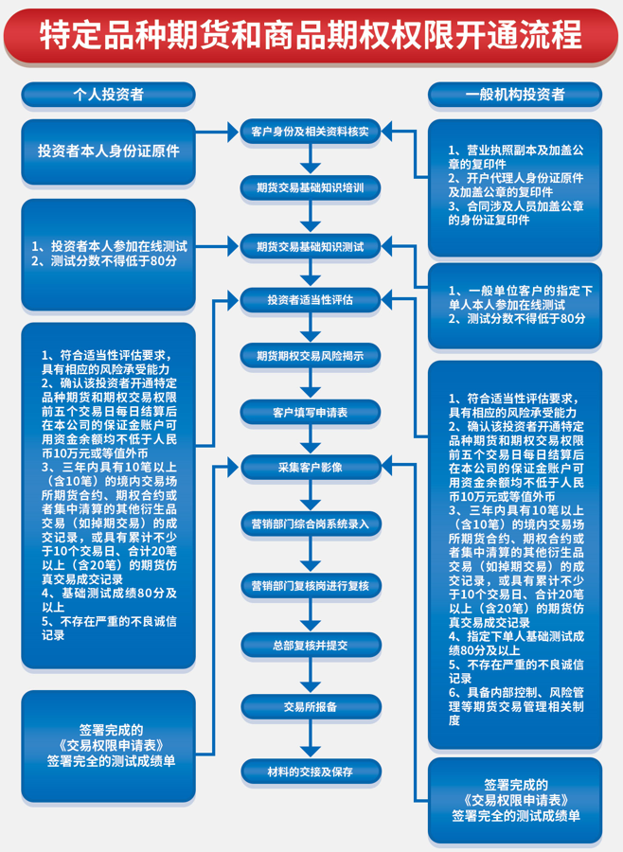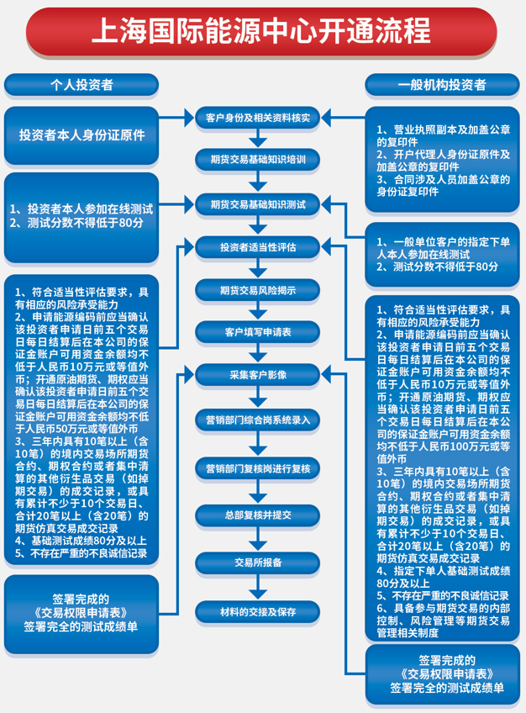

四、客户期货交易流程
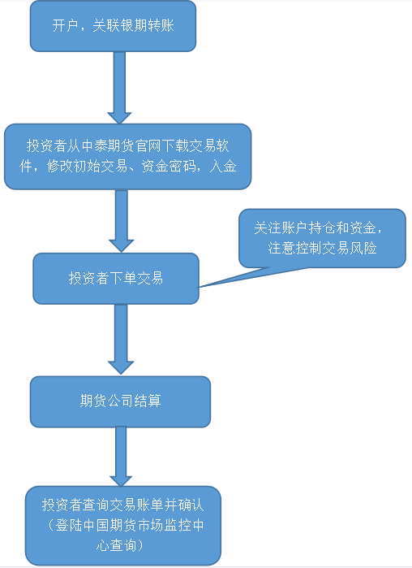中泰期货为客户提供如下两种下单方式：
1、网上交易，下载正式交易程序，并安装；（推荐）
2、人工电话报单：4006186767
注：网上交易方式出现故障时，请客户采用电话报单作为应急下单方式。
五、客户期货出入金流程（详见中泰期货官网）
1、入金流程
2、出金流程
3、银期转账出入金注意事项
六、客户期货交易结算结果的查询方式
1、通过独立第三方的中国期货市场监控中心（www.cfmmc.com)；
2、通过期货公司交易系统终端。
七、客服电话
中泰期货客服电话：4006186767
华鑫证券客服电话：95323

